Armarios CPD HUNOSA

Racks Servidores
2 rack con los elementos que se detallan a continuación y un tercero que estará vacio

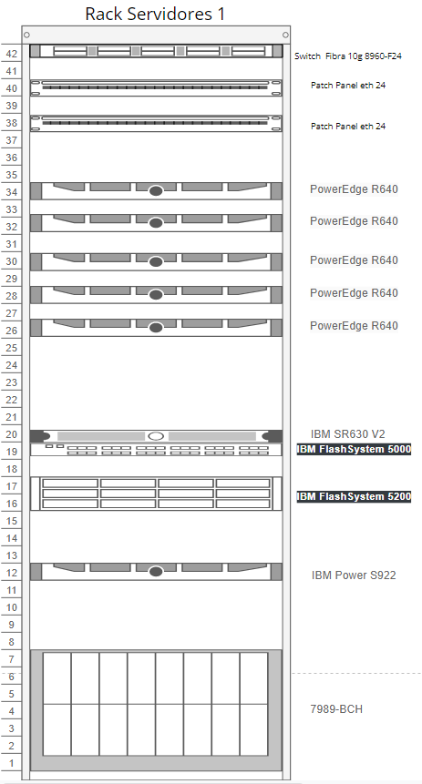

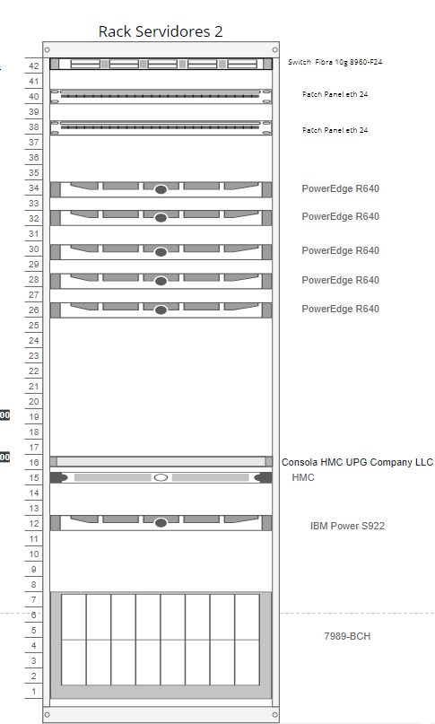

Rack Comunicaciones

Son 3 armarios que se detallan a continuación, falta por decidir cuantos patch panel hay que poner

